第1章 NI Multisim 11概述
NI Circuit Design Suite 11是美国国家仪器有限公司（National Instrument，NI）下属的Electronics Workbench Group于2010年1月推出的以Windows为基础、符合工业标准、具有SPICE最佳仿真环境的NI电路设计套件。该电路设计套件含有NI Multisim 11和NI Ultiboard 11两个软件，能够实现电路原理图的图形输入、电路硬件描述语言输入、电子线路和单片机仿真、虚拟仪器测试、多种性能分析、PCB布局布线和基本机械CAD设计等功能。本章主要介绍NI Multisim 11电路仿真软件的发展历程、使用环境、安装过程、用户界面和主要特点等内容。

1.1 NI Multisim 11的发展历程
NI Multisim 11 电路仿真软件最早是加拿大图像交互技术公司（Interactive Image Technologies，IIT）于20世纪80年代末推出的一款专门用于电子线路仿真的虚拟电子工作平台（Electronics Workbench，EWB），它可以对数字电路、模拟电路以及模拟/数字混合电路进行仿真，克服了传统电子产品设计受实验室客观条件限制的局限性，用虚拟元件搭建各种电路，用虚拟仪表进行各种参数和性能指标的测试。20世纪90年代初，EWB软件进入我国，1996年IIT公司推出EWB 5.0版本，由于其操作界面直观、操作方便、分析功能强大、易学易用等突出优点，在我国高等院校得到迅速推广，也受到电子行业技术人员的青睐。
从EWB 5.0版本以后，IIT公司对EWB进行了较大的变动，将专门用于电子电路仿真的模块改名为Multisim，将原IIT公司的PCB制板软件Electronics Workbench Layout更名为Ultiboard，为了增强器布线能力，开发了Ultiroute布线引擎。另外，还推出了用于通信系统的仿真软件Commsim。至此，Multisim、Ultiboard、Ultiroute和Commsim构成现在EWB的基本组成部分，能完成从系统仿真、电路仿真到电路板图生成的全过程。其中，最具特色的仍然是电路仿真软件Multisim。
2001年，IIT公司推出了Multisim 2001，重新验证了元件库中所有元件的信息和模型，提高了数字电路仿真速度，开设了EdaPARTS.com网站，用户可以从该网站得到最新的元件模型和技术支持。
2003年，IIT公司又对Multisim 2001进行了较大的改进，并升级为Multisim 7，其核心是基于带XSPICE扩展的伯克利SPICE的强大的工业标准SPICE引擎来加强数字仿真的，提供了19种虚拟仪器，尤其是增加了3D 元件以及安捷伦的万用表、示波器、函数信号发生器等仿实物的虚拟仪表，将电路仿真分析增加到19种，元件增加到13000个。提供了专门用于射频电路仿真的元件模型库和仪表，以此搭建射频电路并进行实验，提高了射频电路仿真的准确性。此时，电路仿真软件Multisim 7已经非常成熟和稳定，是加拿大IIT公司在开拓电路仿真领域的一个里程碑。随后IIT公司又推出Multisim 8，增加了虚拟Tektronix示波器，仿真速度有了进一步提高，仿真界面、虚拟仪表和分析功能则变化不大。
2005年以后，加拿大IIT公司隶属于美国NI公司，并于2005年12月推出Multisim 9。Multisim 9在仿真界面、元件调用方式、搭建电路、虚拟仿真、电路分析等方面沿袭了EWB的优良特色，但软件的内容和功能有了很大不同，将NI公司的最具特色的LabVIEW仪表融入Multisim 9，可以将实际I/O设备接入Multisim 9，克服了原Multisim软件不能采集实际数据的缺陷。Multisim 9还可以与LabVIEW软件交换数据，调用LabVIEW虚拟仪表。增加了51系列和PIC系列的单片机仿真功能，还增加了交通灯、传送带、显示终端等高级外设元件。
NI公司于2007年8月26日发行NI系列电子电路设计套件（NI Circuit Design Suite 10），该套件含有电路仿真软件NI Multisim 10和PCB板制作软件NI Ultiboard 10两个软件。安装NI Multisim 10时，会同时安装NI Ultiboard 10软件，且两个软件位于同一路径下，给用户的使用带来极大方便。NI Multisim 10的启动画面也在Multisim前冠以NI，还出现了NI公司的徽标和“NATIONAL INSTRUMENTSTM”字样。增加了交互部件的鼠标单击控制、虚拟电子实验室虚拟仪表套件（NI ELVIS II）、电流探针、单片机的C语言编程以及6个NI ELVIS仪表。
2010年初，NI公司正式推出NI Multisim 11，其新增加的功能介绍如下：
（1）扩展了原有元器件库。新增了源自Microchip、Texas Instruments、Linear Technologies等公司的五百五十多种元器件，使元件总数达到一万七千余种。
（2）不断改进虚拟接口。所谓虚拟接口就是无须在连接点之间显式地放置连线，可以用虚拟接口进行网络连接，广泛用于单页、多页和层次结构的设计中。改进的方面有隐藏接口名称、精确名称定位和更安全的接口命名功能，以此来帮助用户创建可读性更高的原理图。
（3）提升了可编程逻辑器件（PLD）原理图设计仿真与硬件实现一体化融合的性能。将一百多种新型基本元器件放置到仿真工作界面，搭接电路后可直接生成VHDL代码。
（4）新增波特图分析仪。通过安装NI ELVISmx 驱动软件4.2.3及以上版本，用户可以访问一个新的NI ELVIS仪器——波特图分析仪，以帮助学生分析其实际电路。
（5）专为学生定制了NI myDAQ。NI myDAQ是一款适合大学工程类课程的便携式数据采集设备，集成了8个虚拟仪表。NI myDAQ、NI LabVIEW和Multisim三者可以协同进行实际的工程实验，使学生们在课堂或实验室之外也能接触原型系统并分析电路性能。
（6）增加了AC单频分析。
（7）提高打开和保存文件的速度以及移动组件、取消、更改和重新更改的速度。以前在Multisim中打开多个设计时，有时难以识别哪些设计是主动仿真设计，为了克服这种情况，仿真设计指示器出现在主动仿真设计旁边的设计工具栏（Design Toolbox）的层次（Hierarchy）标签内，设计者可以快速识别各种文档的层次关系。
（8）新增NI范例查找器。NI Multisim 11软件为了帮助用户熟悉仿真软件的使用，自身携带了大量的实例，用户可通过关键词或带有逻辑性的文件夹搜索所有范例进行学习。
（9）提高了Multisim原理图与Ultiboard布线之间的设计同步性与完整性。包括对于设计冲突的用户界面改进，允许对同一封装中多个门电路之间进行显式匹配的全新对话框以及通过电子表格视图中的结果标签页来更方便地找出那些容易被忽略的设计改动。

1.2 NI Multisim 11的安装
NI Multisim 11可以在Windows XP/Visata（64位）或Windows 7下安装与运行，安装过程比较简单。主要安装步骤如下：
（1）将NI公司提供的NI Circuit Design Suite 11(Academic Edition)光盘放入光驱，光盘自动播放后弹出安装选择界面，如图1-1所示。
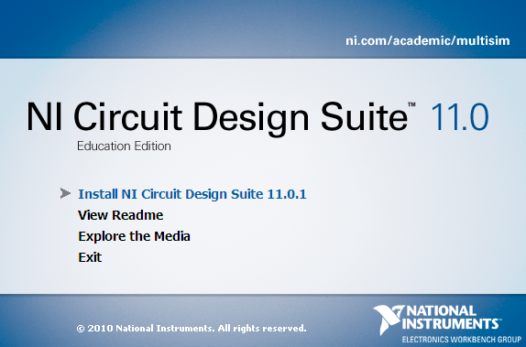
图1-1 NI Circuit Design Suite 11安装选择界面
（2）选择Install NI Circuit Design Suite 11.0.1选项，会依次出现Install NI Circuit Design Suite的安装界面、用户信息界面、安装目标目录界面，只要输入相应信息，单击Next按钮即可。随后出现选择安装功能部件界面，如图1-2所示。
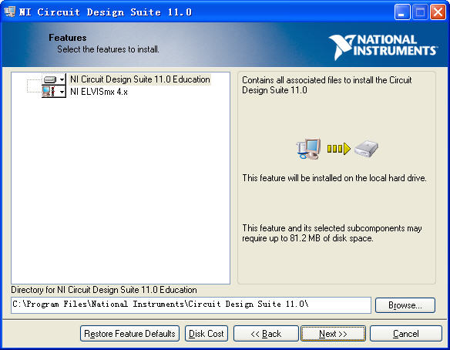
图1-2 选择安装功能部件界面
（3）NI ELVISmx 4.x不在NI Circuit Design Suite 11光盘中，它是电子实验室虚拟仪表套件（NI ELVIS）的驱动程序，可在以后单独安装。单击Next按钮，会依次出现产品认证界面、软件许可协议界面、开始安装界面、34个模块安装界面，然后出现询问安装NI ELVISmx软件界面，如图1-3所示。
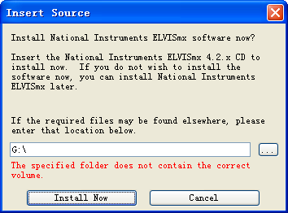
图1-3 询问安装ELVISmx软件界面
（4）如果有NI ELVISmx Software Suite 4.2.3光盘，则插入光盘，选择正确的路径，单击Install Now按钮即可安装 NI ELVISmx 4.2.3；否则，单击Cancel按钮，弹出Installation Complete界面。至此，NI Multisim 11安装完毕。
 注意：如果未安装NI ELVISmx 4.2.3软件，不会影响NI Multisim 11对电路的正常仿真和分析，只是不能使用NI ELVIS仪表、NI ELVIS II和NI myDAQ两种数据采集设备及它们的虚拟仿真。

1.3 NI Multisim 11用户界面
安装NI Circuit Design Suite 11软件后，在Windows窗口的“开始»所有程序»National Instruments»Circuit Design Suite 11.0”下出现电路仿真软件Multisim 11.0和PCB板制作软件Ultiboard 11.0，选择Multisim 11.0选项就会启动NI Multisim 11，其界面如图1-4所示。
在NI Multisim 11界面中，第1行为菜单栏，包含电路仿真的各种命令。第2、3行为快捷工具栏，其上显示了电路仿真常用的命令，且都可以在菜单中找到对应的命令，可用菜单View下的Toolsbar选项来显示或隐藏这些快捷工具。快捷工具栏的下方从左到右依次是设计工作盒、电路仿真工作区和仪表栏。设计工作盒用于操作设计项目中各种类型的文件（如原理图文件、PCB文件、报告清单等），电路仿真工作区是用户搭建电路的区域，仪表栏显示了NI Multisim 11能够提供的各种仪表。最下方的窗口是电子表格视窗，主要用于快速地显示编辑元件的参数，如封装、参考值、属性和设计约束条件等。
NI Multisim 11的菜单栏包括File、Edit、View、Place、MCU、Simulate、Transfer、Tools、Reports、Options、Window和Help共12个菜单。
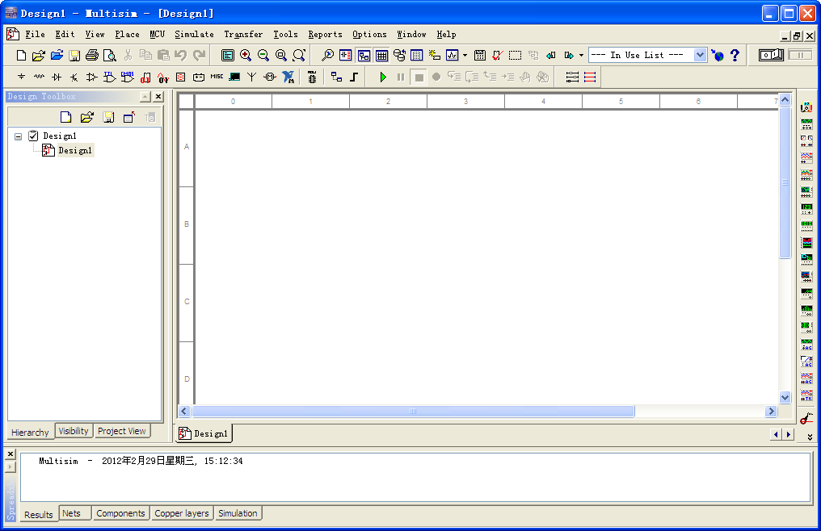
图1-4 NI Multisim 11界面
（1）File菜单：用于对NI Multisim 11所创建电路文件的管理，其命令与Windows中其他应用软件基本相同。NI Multisim 11主要增强了Project的管理，其相关命令功能如下所述。
- New Project：新建一个项目文件。新建的项目文件含有电路图、印刷电路板、仿真、文件、报告共5个文件夹，可以将工作的文件分门别类存放，便于管理。
- Open Project：打开一个项目文件。
- Save Project：保存一个项目文件。
- Close Project：关闭一个项目文件。
- Pack Project：压缩一个项目文件。
- Unpack Project：解压一个项目文件。
- Upgrade Project：更新一个项目文件。
- Version Control：版本控制。
（2）Edit菜单：主要对电路窗口中的电路或元件进行删除、复制或选择等操作。其中，Undo、Redo、Cut、Copy、Paste、Delete、Find和Select All等命令与其他应用软件基本相同，在此不再赘述。其余命令的主要功能如下所述。
- Paste Special：此命令不同于Paste命令，是将所复制的电路作为子电路进行粘贴。
- Delete Multi-Page：删除多页面电路文件中的某一页电路文件。
- Merge Selected Buses：合并所选择的总线。
- Graphic Annotation：图形的设置。
- Order：转换图层。
- Assign to Layer：指定图层。
- Layer Settings：添加图层。
- Orientation：改变元件放置方向（上下翻转、左右翻转或旋转）。
- Title Block Position：改变标题栏在电路仿真工作区的位置。
- Edit Symbol/Title Block：编辑标题栏。
- Font：改变所选择对象的字体。
- Comment：修改所选择的注释。
- Forms/Questions：疑问。
- Properties：显示所选择对象的属性。
（3）View菜单：用于显示或隐藏电路窗口中的某些内容（如工具栏、栅格、纸张边界等）。其菜单下各命令的功能如下所述。
- Full Screen：全屏显示电路仿真工作区。
- Parent Sheet：返回到上一级工作区。
- Zoom In：放大电路窗口。
- Zoom Out：缩小电路窗口。
- Zoom Area：放大所选择的区域。
- Zoom Fit to Page：显示整个页面。
- Zoom to Magnification：以一定的比例显示页面。
- Show Grid：显示或隐藏栅格。
- Show Border：显示或隐藏电路的边界。
- Show Print Page Border：显示或隐藏打印时的边界。
- Ruler Bars：显示或隐藏标尺。
- Status Bar：显示或隐藏状态栏。
- Design Toolbox：显示或隐藏设计工具盒。
- Spreadsheet View：显示或隐藏电子表格视窗。
- SPICE Netlist Viewer：显示或隐藏SPICE网表视窗。
- Description Box：显示或隐藏电路窗口的描述窗。利用此窗口可以添加电路的某些信息（如电路的功能描述等）。
- Toolbars：显示或隐藏快捷工具。
- Show Comment/Probe：显示注释或鼠标经过时显示注释。
- Grapher：显示或隐藏仿真结果的图表。
（4）Place菜单：用于在电路窗口中放置元件、节点、总线、文本或图形等。其菜单下各命令的功能如下所述。
- Component：放置元件。
- Junction：放置节点。
- Wire：放置导线。
- Bus：放置总线。
- Connectors：给子电路或分层模块内部电路添加所需要的电路连接器。
- Replace by Hierarchical Block：电路窗口中所选电路将会被一个新的分层模块替换。
- New Hierarchical Block：建立一个新的分层模块（此模块是只含有输入、输出节点的空白电路）。
- Hierarchical Block from File：调用一个*.mp11文件，并以子电路的形式放入当前电路。
- New Subcircuit：创建一个新子电路。
- Replace by Subcircuit：用一个子电路替代所选择的电路。
- New PLD Subcircuit：创建一个新PLD子电路。
- New PLD Hierarchical Block：创建一个新PLD电路。
- Multi-Page：增加多页电路中的一个电路图。
- Bus Vector Connect：放置总线矢量连接。
- Comment：放置注释。
- Text：放置文本。
- Graphics：放置直线、折线、长方形、椭圆、圆弧、多变形等图形。
- Title Block：放置一个标题栏。
（5）MCU菜单：提供MCU调试的各种命令。其菜单下各命令的功能如下所述。
- No Component MCU：尚未创建MCU器件。
- Debug View Format：调试格式。
- MCU Windows：显示MCU各种信息窗口。
- Show Line Numbers：显示线路数目。
- Pause：暂停。
- Step Into：进入。
- Step Over：跨过。
- Step Out：离开。
- Run to Cursor：运行到指针。
- Toggle Breakpoint：设置断点。
- Remove All Breakpoints：取消所有断点。
（6）Simulate菜单：主要用于仿真的设置与操作。其菜单下各命令的功能如下所述。
- Run：启动当前电路的仿真。
- Pause：暂停当前电路的仿真。
- Instruments：在当前电路窗口中放置仪表。
- Interactive Simulation Settings：仿真参数设置。
- Mixed-Mode Simulation Settings：混合模式仿真参数设置。
- NI ELVIS II Simulation Settings：NI ELVIS II仿真参数设置。
- Analyses：对当前电路进行电路分析选择。
- Postprocessor：对电路分析进行后处理。
- Simulation Error Log/Audit Trail：仿真错误记录/审计追踪。
- Xspice Command Line Interface：显示XSPICE命令行窗口。
- Load Simulation Settings：加载仿真设置。
- Save Simulation Settings：保存仿真设置。
- Auto Fault Option：设置电路元件发生故障的数目和类型。
- Dynamic Probe Properties：动态探针属性。
- Reverse Probe Direction：探针方向反向。
- Clear Instrument Data：清除仪表数据。
- Use Tolerances：使用元件容差值。
（7）Transfer菜单：用于将NI Multisim 11的电路文件或仿真结果输出到其他应用软件。其菜单下各命令的功能如下所述。
- Transfer to Ultiboard：转换到Ultiboard 11.0或低版本的Ultiboard。
- Forward Annotate to Ultiboard：将NI Mutisim 11中电路元件注释的变动传送到NI Ultiboard 11.0或低版本的Ultiboard的电路文件中，使PCB板的元件注释也作相应的变化。
- Backannotate from File：将NI Ultiboard 11.0中电路元件注释的变动传送到NI Mutisim 11的电路文件中，使电路图中的元件注释也作相应的变化。
- Export to other PCB Layout File：产生其他印刷电路板设计软件的网表文件。
- Export Netlist：输出网表文件。
- Highlight Selection in Ultiboard：对所选择的元件在Ultiboard电路中以高亮度显示。
（8）Tools菜单：用于编辑或管理元件库或元件。其菜单下各命令的功能如下所述。
- Component Wizard：创建元件向导。
- Database：元件库。
- Circuit Wizard：创建电路向导。
- SPICE Netlist Viewer：对SPICE网表视窗中的网表文件进行保存、选择、复制、打印、再次产生等操作。
- Rename/Renumber Components：元件重命名或重编号。
- Replace Components：替换元件。
- Update Circuit Components：更新电路元件。
- Update HB/SC Symbol：在含有子电路的电路中，随着子电路的变化改变HB/SB连接器的标号。
- Electrical Rulers Check：电气特性规则检查。
- Clear ERC Markers：清除ERC标志。
- Toggle NC Marker：绑定NC标志。
- Symbol Editor：符号编辑器。
- Title Block Editor：标题栏编辑器。
- Description Box Editor：描述框编辑器。
- Capture Screen Area：捕获屏幕区域。
- Show Breadboard：显示虚拟面包板。
- Online Design Resource：在线设计资源。
- Education Web Page：教育网页。
（9）Reports菜单：产生当前电路的各种报告。其菜单下各命令的功能如下所述。
- Bill of Materials：产生当前电路的元件清单文件。
- Component Detail Report：产生特定元件存储在数据库中的所有信息。
- Netlist Report：产生含有元件连接信息的网表文件。
- Cross Reference Report：元件交叉对照表。
- Schematic Statistics：电路图元件统计表。
- Spare Gates Report：空闲门统计报告。
（10）Options菜单：用于定制电路的界面和某些功能的设置。其菜单下各命令的功能如下所述。
- Global Preferences：全局参数设置。
- Sheet Properties：电路工作区属性设置。
- Global Restrictions：利用口令，对其他用户设置NI Multisim 11某些功能的全局限制。
- Circuit Restrictions：利用口令，对其他用户设置特定电路功能的全局限制。
- Simplified Version：简化版本。
- Lock Toolbars：锁定工具条。
- Customize User Interface：对NI Multisim 11用户界面进行个性化设计。
（11）Window菜单：用于控制NI Multisim 11窗口显示的命令，并列出所有被打开的文件。其菜单下各命令的功能如下所述。
- New Window：新开窗口。
- Close：关闭窗口。
- Close All：关闭所有窗口。
- Cascade：电路窗口层叠。
- Title Horizontal：窗口水平排列。
- Title Vertical：窗口垂直排列。
- Next Window：下一个窗口。
- Previous Window：前一个窗口。
（12）Help菜单：为用户提供在线技术帮助和使用指导。其菜单下各命令的功能如下所述。
- Multisim Help：NI Multisim 11的帮助文档。
- Component Reference：元件帮助文档。
- NI ELVISmx 4.0 Help：NI ELVIS的帮助文档。
- Find Examples：查找范例。用户可以使用关键词或按主题快速、方便地浏览和定位范例文件。
- Patents：专利说明。
- Release Notes：版本说明。
- File Information：文件信息。
- About Multisim：有关NI Multisim 11的说明。

1.4 NI Multisim 11的主要特点
NI Multisim软件是一个专门用于电子电路仿真与设计的EDA工具软件。Multisim仿真软件自20世纪80年代产生以来，已经过数个版本的升级，除保持操作界面直观、操作方便、易学易用等优良传统外，电路仿真功能也得到不断完善。目前，其最新版本NI Multisim 11主要有以下特点。
（1）直观的图形界面
NI Multisim 11保持了原EWB图形界面直观的特点，其电路仿真工作区就像一个电子实验工作台，元件和测试仪表均可直接拖放到屏幕上，可通过单击鼠标用导线将它们连接起来，虚拟仪器操作面板与实物相似，甚至完全相同。可方便选择仪表测试电路波形或特性，可以对电路进行20多种电路分析，以帮助设计人员分析电路的性能。
（2）丰富的元件
自带元件库中的元件数量已超过17000个，可以满足工科院校电子技术课程的要求。NI Multisim 11的元件库不但含有大量的虚拟分离元件、集成电路，还含有大量的实物元件模型，包括一些著名制造商，如Analog Device、Linear Technologies、Microchip、National Semiconductor以及Texas Instruments等。用户可以编辑这些元件参数，并利用模型生成器及代码模式创建自己的元件。
（3）众多的虚拟仪表
从最早的EWB 5.0含有7个虚拟仪表到NI Multisim 11提供22种虚拟仪器，这些仪器的设置和使用与真实仪表一样，能动态交互显示。用户还可以创建LabVIEW的自定义仪器，既能在LabVIEW图形环境中灵活升级，又可调入NI Multisim 11方便使用。
（4）完备的仿真分析
以SPICE 3F5和XSPICE的内核作为仿真的引擎，能够进行SPICE仿真、RF仿真、MCU仿真和VHDL仿真。通过NI Multisim 11自带的增强设计功能优化数字和混合模式的仿真性能，利用集成LabVIEW和Signalexpress可快速进行原型开发和测试设计，具有符合行业标准的交互式测量和分析功能。
（5）独特的虚实结合
在NI Multisim 11电路仿真的基础上，NI公司推出教学实验室虚拟仪表套件（ELVIS），用户可以在NI ELVIS平台上搭建实际电路，利用NI ELVIS仪表完成实际电路的波形测试和性能指标分析。用户可以在NI Multisim 11电路仿真环境中模拟NI ELVIS的各种操作，为实际NI ELVIS平台上搭建、测试实际电路打下良好的基础。NI ELVIS仪表允许用户自定制并进行灵活的测量，还可以在NI Multisim 11虚拟仿真环境中调用，以此完成虚拟仿真数据和实际测试数据的比较。
（6）远程的教育
用户可以使用NI ELVIS 和 LabVIEW来创建远程教育平台。利用LabVIEW中的远程面板，将本地的VI在网络上发布，通过网络传输到其他地方，从而给异地的用户进行教学或演示相关实验。
（7）强大的MCU模块
可以完成8051、PIC单片机及其外部设备（如RAM、ROM、键盘和LCD等）的仿真，支持C代码、汇编代码以及十六进制代码，并兼容第三方工具源代码；具有设置断点、单步运行、查看和编辑内部RAM、特殊功能寄存器等高级调试功能。
（8）简化了FPGA应用
在NI Multisim 11电路仿真环境中搭建数字电路，通过测试功能正确后，执行菜单命令将之生成原始VHDL语言，有助于初学VHDL语言的用户对照学习VHDL语句。用户可以将这个VHDL文件应用到现场可编程门阵列（FPGA）硬件中，从而简化了FPGA的开发过程。

习 题
1．NI Multisim 11仿真软件在电路设计中的作用是什么？它有哪些优点？
2．安装NI Multisim 11的过程中，NI ELVISmx 4.x模块的功能是什么？如果不安装，对电路仿真将会有何影响？
3．NI Multisim 11仿真软件能提供多少种仪表？
4．什么是子电路？什么是多页电路？它们有什么区别？
5．试在NI Multisim 11电路仿真工作区中创建如图1-5所示的电路，试分析其功能，并进行仿真分析。
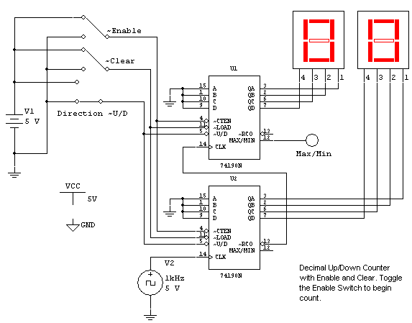
图1-5 电路图1
6．试在NI Multisim 11电路仿真工作区中创建如图1-6所示的电路，并用示波器观察输入、输出波形。
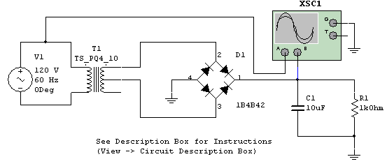
图1-6 电路图2

